UNIVERSIDAD PERUANA UNIÓN
FACULTAD DE [NOMBRE DE FACULTAD]
Escuela Profesional de [Nombre de la Escuela]
Perfil de proyecto de investigación: Título del trabajo de investigación (Letra Arial 14, , tipo oración, no más de 15 palabras)

Por:

Autor 2 (Nombres y Apellidos tal cual DNI, Arial 14, sin negrita)

Asesor:
Asesor (Grado académico. Nombres y Apellidos, Arial 14, sin negrita)

Juliaca, Mayo[mes] de 2024x

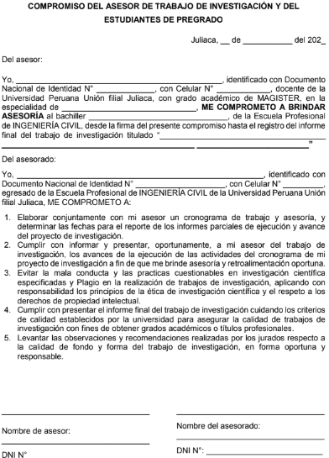
Índice o tabla de contenido
Identificación de las partes principales del proyecto de investigación, con la paginación correspondiente.

No debe incluir dedicatorias, reseñas, conclusiones.

Planteamiento del Problema

Justificación
Sustenta la utilidad de la investigación y se argumenta la conveniencia de realizar la investigación.
La justificación debe explicar por qué y para qué se investigará el tema elegido. Puede incluir estadísticas sobre el tema en general, como por ejemplo de la Organización Mundial de Salud o una entidad de un gobierno. Debe resaltar la población beneficiaria y/o los beneficios que traerá(n) el estudio. Puede variar según el diseño del estudio, pero generalmente extiende de 50-250 palabras.

1.2 Estado del Arte
El estado del arte incluye, de forma resumida y sucinta, estudios anteriormente realizados sobre el tema. Puede incluir una descripción de teoría(s), otros estudios de validación, controversias relacionadas al tema de estudio, eso implica que debe incluir 10 citas de artículos (de revistas WoS o scopus) IEEE (opcionalmente con ISSN). Referencias relacionadas a las variables no deben entrar en esta sección, sino en la sección de variables. Descripción del vacío de conocimiento que se plantea llenar con los resultados del estudio.

TUTORIAL DE WoS: https://drive.google.com/file/d/1CQFVBY4eocoH2OevBt1atLUcPudjtimM/view
MENDELEY: https://www.mendeley.com/groups/10007371/universidad-peruana-union/
  - Acceder a las páginas con cuenta institucional

Modelo de redacción de un estado del arte:
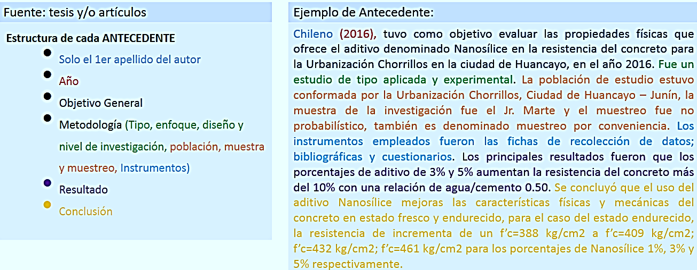

planteamiento del problema
Trata de un tema-problema que expresa una necesidad, ausencia, dificultad, insatisfacción, conflicto o carencia en algún aspecto del conocimiento científico. Es necesario realizar una revisión selectiva, exhaustiva y crítica de las investigaciones sobre dicho problema, consultar a expertos, expresar su magnitud, urgencia o gravedad, importancia y pertinencia. Debe estar localizada espacial y temporalmente.
Debe incluir la formulación del problema general y específicos.

  - Objetivos
Generalmente hay un solo objetivo, pero puede incluir un objetivo general con objetivos específicos. Deben comenzar con un verbo en infinitivo.
Señala el resultado de la investigación. El enunciado debe ser claro y preciso. Se formula con un verbo en infinitivo.
- Objetivo general: Expresa el logro terminal a alcanzar en el estudio.
- Acción + Objeto + Condición
  - Acción: Expresado por verbos activos en infinitivo.
  - Objeto: Asunto de estudio donde recae la acción del verbo.
  - Condición: Delimitación del estudio.
- Objetivos específicos o parciales: expresan las acciones y operaciones necesarias que hay que realizar para llegar al objetivo general.

1.4 Hipótesis
No todos los estudios tienen hipótesis. En caso de ser necesario, generalmente son vinculados a los objetivos.

Metodología

Diseño Metodológico
El diseño metodológico incluye la descripción según autores como Hernández Sampieri, R., & Mendoza Torres, C. (2018), por ejemplo, observacional, descriptivo, retrospectivo y transversal.

    - Tipo y diseño de investigación
Tipo de investigación: 01 Concepto + interpretación relacionando con tu tema (todo en un solo párrafo)
Enfoque de investigación: 01 Concepto + interpretación relacionando con tu tema (todo en un solo párrafo)
El diseño de la investigación: 01 Concepto + interpretación relacionando con tu tema (todo en un solo párrafo)
El nivel de la investigación: 01 Concepto + interpretación relacionando con tu tema (todo en un solo párrafo)

    - Variables y operacionalización
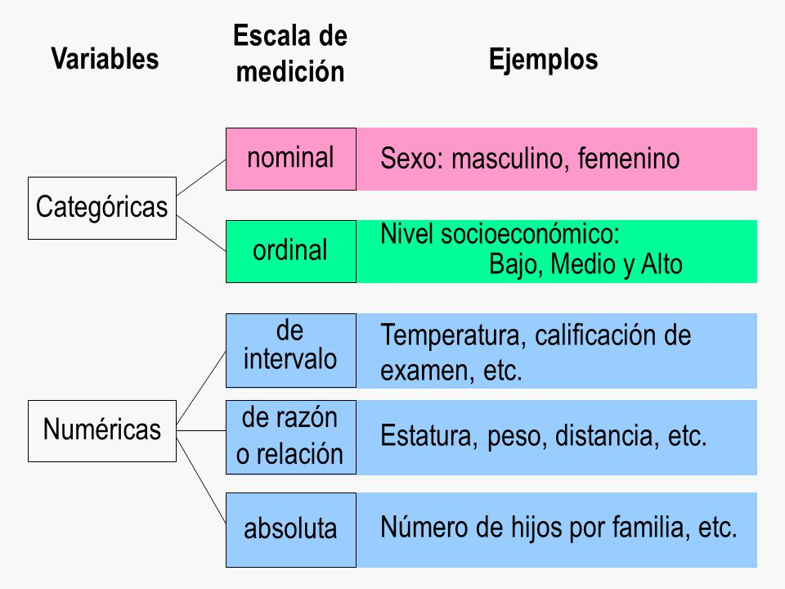
Variable 1 : Xxxxxxxxxxxxxxxx
Variable 2 : Xxxxxxxxxxxxxxxxx
Variable n : Xxxxxxxxxxxxxxxxx

2.2 Diseño muestral
Definir la población, muestra, muestreo, tamaño de la muestra y unidad de análisis. También si es pertinente los criterios de inclusión y exclusión. Generalmente se contempla seres humanos por sus criterios (estudiantes de un cierto nivel o institución, trabajadores de una cierta empresa, pacientes con un cierto diagnostico etc.) pero también se puede incluir una cantidad y descripción de animales si fuera el caso. Si el estudio no incluye ni seres humanos ni animales, se debe describir aquí que se va a incluir en el estudio y sobre qué criterios y/o fuentes se va a trabajar.
Población: 01 Concepto + interpretación relacionando con tu tema (todo en un solo párrafo)
Muestra: 01 Concepto + interpretación relacionando con tu tema (todo en un solo párrafo)
Muestreo: 01 Concepto + interpretación relacionando con tu tema (todo en un solo párrafo) Criterio de muestreo: probabilístico (con fórmula) y no probabilístico (de manera aleatoria o las más vulnerables)
Unidad de análisis: 01 Concepto + interpretación relacionando con tu tema (todo en un solo párrafo)

2.3 Técnicas de Recolección de Datos
Se describe minuciosamente lo empleado para la recolección de la información, así como los procedimientos de comprobación de su validez y confiabilidad, si así lo amerita. Según el estudio, puede incluir nombres y citas de instrumentos validados, citas a teorías detrás de un instrumento propio, una descripción del origen de insumos de laboratorio, procedimientos laboratoriales, nombre y marca de un instrumento de laboratorio, citas de una metodología de recolección de datos, nombre de base de datos con el termino especifico de búsqueda, afiche de recolección de datos, entre otros.
Técnicas: (Encuesta, entrevista, observación o análisis documental)
Instrumentos de recolección de datos: (cuestionario, guía de entrevista, guía de observación de campo o ficha de investigación)
Validez: xxxxxxxxxxxxxxxxxxxxxxxxxxxxxxxxxxxxxxxxxxxxxxxxxxxxxxxx01 Concepto + interpretación relacionando con tu tema (todo en un solo párrafo)
Confiabilidad de los instrumentos: xxxxxxxxxxxxxxxxxxxxxxxxxxxxxxxxxxxxxxxxxxxxxxxxxxxxxxxx 01 Concepto + interpretación relacionando con tu tema (todo en un solo párrafo)

2.4 Técnicas Estadísticas para el Procesamiento de la Información
Se describe los métodos estadísticos planificados o esperados para la comprobación de las hipótesis, si es que hubiera. Detalle de los tipos de análisis estadísticos. Generalmente incluye el nombre del(los) software(s) que se plantea utilizar, junto con una descripción de las herramientas dentro de dicho(s) software(s) que se utilizará. Algunas opciones comunes son SPSS, Amos, Statistica, R, webQDA y Excel. Si se va a aplicar algún análisis sin el uso de software, o con otras herramientas, se debe detallarlo aquí. Puede incluir condiciones, por ejemplo, que análisis se aplicaría si la data tiene una distribución normal y que análisis se aplicaría si no tiene una distribución normal. Según la metodología del estudio, se puede contemplar otras formas de análisis que no emplean técnicas estadísticas, las cuales se debe detallar en esta sección.

2.5 Aspectos Éticos
Se describe la conveniencia de la evaluación del comité de ética, el uso de consentimientos informados, conflictos de intereses. etc. Antes de llegar a dictaminación, la investigación debe contar con aprobación por un comité de ética, sea de la UPeU o de la institución donde se aplicará la investigación, y dicha aprobación debe ser mostrado en esta sección. Estudios con animales deben ser evaluados por un comité especializado en el uso de animales. Estudios que no incluye seres humanos ni animales en su diseño muestral no tienen que pasar por comité de ética.
Si la data que se va a analizar no está disponible al público, se debe presentar una prueba de permiso de parte de la(s) entidad(es) donde se realizará el estudio. Estudios con trabajadores de la UPeU deben pasar por el comité de ética en investigación de la UPeU para conseguir los permisos
necesarios. Estudios con estudiantes de la UPeU solo necesitan aprobación por un comité de ética a nivel de su Facultad (a través del correspondiente Centro de Investigación e Innovación) y no necesitan permisos adicionales.

Administración del Proyecto

Cronograma de Actividades
Detallar el cronograma de actividades: columna de actividades y columnas de las fechas. Usar el diagrama de Gantt.
Tabla 1
Cronograma de Actividades
Descripción de Actividades |  | 1 | 2 | 3 | 4 | 5 | 6 | 7 | 8 | 9 | 10 | 11 | 12
Proyecto | Búsqueda de información
 | Diseño de estudio
 | Aprobación
Ejecución | Recolección de datos
 | Procesamiento y análisis de datos
Redacción | Redacción de borradores del articulo
 | Dictaminación del artículo
 | Sumisión del artículo
Cierre | Sustentación
 | Entrega del documento final al repositorio

Presupuesto Proyectado
El presupuesto incluye: materia prima, materiales de laboratorio, personal, servicio de terceros, viáticos, etc.
Indicar las fuentes de financiamiento para el desarrollo de esta investigación.
Tabla 2
Presupuesto Proyectado
Tipo de Recursos | Unidad de Medida | Cantidad | Precio por Unidad | Precio Parcial
Mano de obra (investigador, obreros, etc)
Materiales
Equipos
Herramientas
Otros (especificar)
Costo por publicación de artículo (si fuere necesario)

Referencias Bibliográficas
De acuerdo al estilo de la revista escogida y con el uso de un gestor bibliográfico (EndNote, Mendeley, zotero)
TUTORIAL MENDELEY: Citas y Referencias Bibliográficas con MENDELEY en WORD ✅
https://www.youtube.com/watch?v=h0uBj8rNhio
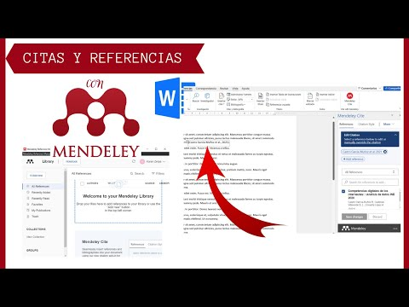
Hernández Sampieri, R., & Mendoza Torres, C. (2018). Metodología de la investigación : Las rutas cuantitativa, cualitativa y mixta. México: McGraw-Hill Education. 20 referencias
Indicar el cuartil de las revistas citadas

Anexo A
Cuadro de resumen del estado del arte: (en una sola página y en horizontal)
AUTOR (ES) | AÑO | TITULO DEL TRABAJO DE INVESTIGACIÓN | OBJETIVO | METODOLOGÍA | RESULTADOS | CONCLUSIONES | VACÍO DE CONOCIMIENTO | TÍTULO DE SU PROYECTO
1
2
3
.
.
.
10

Instrumentos de Recolección de Datos
En caso de estudios con instrumentos, se debe incluir una copia en blanco del instrumento completo, incluyendo su consentimiento informado.

Anexo B

Matriz de operacionalización de variables
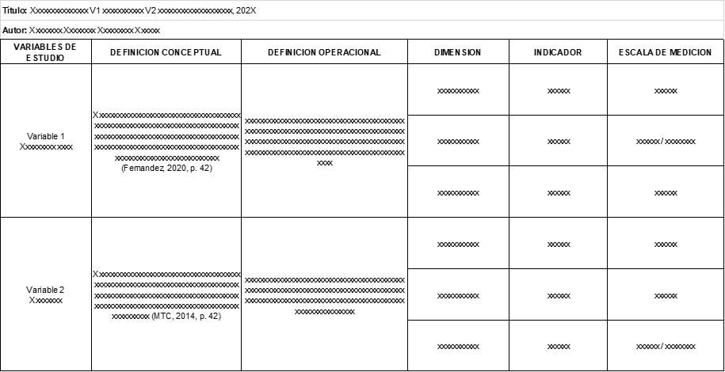

Anexo C

Matriz de consistencia
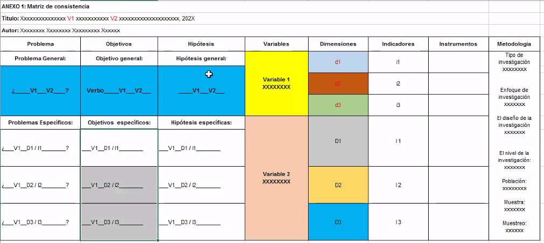

Anexo D
Pantallazo de la portada de la revista y estructura de la revista a sumitir su artículo (estructura de la revista enviar al correo del eje de investigación investigacion.civilj@upeu.edu.pe)

Lista de revistas (sugerido): Subject Category - Civil and Structural Engineering (1).xlsx

Anexo E

Solicitud y autorización por la empresa y/o entidad pública (referencial)

Anexo F

Imágenes, planos, figuras, tablas u otros
Opcionales, según la metodología aplicada.

Anexo G

Pantallazo del turnitin (aceptado a no mayor del 20%) solicitar resultado de turnitin al CIIEP vía correo: investigacion.civilj@upeu.edu.pe

*** Una vez concluido la redacción de su perfil de proyecto apersonarse al CIIEP
*** Todas las referencias tanto en perfil y/o artículo deben ser exclusivamente de WoS, Scopus, IEEE no se admite de repositorios scielo, Science direc, entre otros

